CORPORACIÓN EDUCACIONAL A&G
Colegio El Prado
Cooperativa nº 7029 – Pudahuel
Teléfonos: 227499500 - 227476072
www.colegioelprado.cl
direccioncolegioelprado@gmail.com
RBD: 24790-1
Profesor(a): Betzabe Henrique G.

GUIA DE APOYO N° 2 Ciencias Naturales 4º AÑO A

OBJETIVO: (OA 5) Identificar y describir, usando modelos, estructuras del sistema esquelético y algunas de sus funciones como protección (costillas y cráneo), soporte (vértebras y columna vertebral) y movimiento (pelvis y fémur).

ATIVIDADES: Lee las páginas 30 a 35 de tu texto de ciencias y responde tu guía de apoyo.
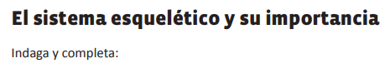
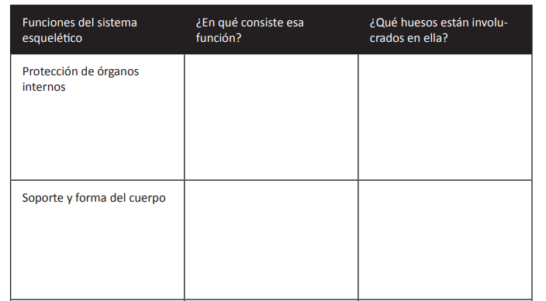
Movimientos del cuerpo.

Otras.

Completa con la/ las palabra /as que falta/ an .
Estructura
Sistema locomotor | - Sistema __________ | N° _____________
Las articulaciones | Permiten el _________ | De las ex___________
Los ligamentos | Tienen forma de ___________ | Conectan los_________
Biceps y tríceps | Permiten ___________ | Ejemplo doblar el ______
Cráneo | Conjunto de ________ | Protege el ____________
Columna vertebral | Formada por _______  _________ | Llamados ___________
Musculo de la cabeza | Permite ________ y __________________ | Como ______, ______ y  ____________

- ¿Cuál es la función de los músculos del tronco?
____________________________________________________________________________________________________________________________________
- ¿Cuál es la función de los cuádriceps y los gemelos?
______________________________________________________________________________________________________________________________________________________________________________________________________
- ¿Cuál es la función de los tendones?
___________________________________________________________________________________________________________________________________

- ¿Cuál es la función de las articulaciones?.
___________________________________________________________________________________________________________________________________
NOMBRE DEL ALUMNO/A ___________________________________________

